1.Написать функцию, которая возвращает содержимое массива наоборот.

2.Написать функцию, которая находит в массиве значения, повторяющиеся два и более раз, и возвращает их.

1. Написать функцию, которая находит в массиве самое маленькое нечетное число и возвращает его.
2. Написать функцию для поиска среднего арифметического значений массива.
3. Задан одномерный массив чисел. Напишите сценарий, который определяет число положительных элементов массива.
4. Задан одномерный массив чисел. Напишите сценарий, который определяет число отрицательных элементов.
5. Задан одномерный массив целых чисел. Напишите сценарий, который определяет число минимальных элементов.
6. Задан одномерный массив целых чисел. Напишите сценарий, который определяет число элементов, кратных 7.
7. Задан одномерный массив целых чисел. Напишите функцию, которая возвращает номер последнего минимального значения.
8. Напишите функцию, который определяет номер первого максимального значения в одномерном массиве целых чисел.
9. Напишите сценарий, при работе которого определяется число элементов одномерного массива, совпадающих с заданным массивом.
10. Напишите функцию, при работе которой определяется, есть ли в массиве элементы, значения которых совпадают.
11. Напишите функцию, определяющую все ли элементы массива различны.
12. Напишите сценарий, определяющий максимальную по длине неубывающую последовательность.
13. Напишите сценарий, который объединяет два упорядоченных массива таким образом, что в результирующем массиве все элементы различны.
14. Напишите сценарий, который по двум массивам строит третий, являющийся пересечением заданных.
15. Напишите функцию, которая определяет, сколько различных чисел в заданном массиве.
16. Напишите функцию, которая для заданного массива целых чисел определяет длину К самой длинной "пилообразной" последовательности идущих подряд чисел: Последовательность a1, a2, a3, … , an­1, an называется пилообразной, если она удовлетворяет одному из следующих условий:

1) a1 < a2 > a3 < … > an­1 < an 2) a1 > a2 < a3 > … < an­1 > an

1. Напишите функцию, который для заданных двух массивов X из пэлементов и У из k элементов определяет, существуют ли одинаковые подряд идущие элементы.
2. Дан массив чисел размерностью 10 элементов. Написать функцию, которая сортирует массив по возрастанию или по убыванию, в зависимости от третьего параметра функции. Если он равен 1, сортировка идет по убыванию, если 0, то по

возрастанию. Первые 2 параметра функции ­ это массив и его размер, третий параметр по умолчанию равен 1.

23.Дан массив случайных чисел в диапазоне от ­20 до +20. Необходимо найти позиции крайних отрицательных элементов (самого левого отрицательного элемента и самого правого отрицательного элемента) и отсортировать элементы, находящиеся между ними.

24.Дан массив из 20 целых чисел со значениями от 1 до 20. Необходимо:

* написать функцию, разбрасывающую элементы массива произвольным образом;
* создать случайное число из того же диапазона и найти позицию этого случайного числа в массиве;
* отсортировать элементы массива, находящиеся слева от найденной позиции по убыванию, а элементы массива, находящиеся справа от найденной позиции по возрастанию.

23.Дан двухмерный массив размерностью 3X4. Необходимо найти количество элементов значение которых равно нулю.

24.

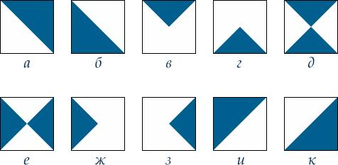

Дана квадратная матрица порядка n (n строк, n столбцов). Найти наибольшее из значений элементов, расположенных в тёмно­синих частях матриц.

**Сортировка массивов**

1.



Заданы два одномерных массива с различным количеством элементов и натуральное число k. Объединить их в один массив, включив второй массив между k-м и (k+1)-м элементами первого, не используя дополнительный массив.



2.



Даны две последовательности a1<=a2<=...<=an и b1<=b2<=...<=bm. Образовать из них новую последовательность чисел так, чтобы она тоже была неубывающей. Дополнительный массив не использовать.



3.



Сортировка выбором. Дана последовательность чисел a1,a2,...an. Требуется переставить элементы так, чтобы они были расположены по убыванию. Для этого в массиве, начиная с первого, выбирается наибольший элемент и ставится на первое место, а первый - на место наибольшего. Затем, начиная со второго, эта процедура повторяется. Написать алгоритм сортировки выбором.

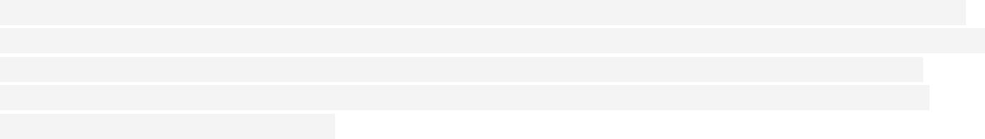

4.



Сортировка обменами. Дана последовательность чисел a1, a2,...an. Требуется переставить числа в порядке возрастания. Для этого сравниваются два соседних числа ai и ai+1. Если ai>ai+1, то делается перестановка. Так продолжается до тех пор, пока все элементы не окажутся расположенными в порядке возрастания. Составить алгоритм сортировки, подсчитывая при этом количество перестановок.

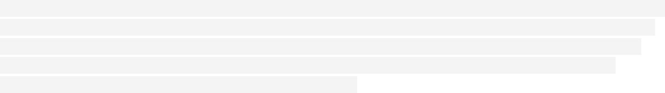

5.



Сортировка вставками. Дана последовательность чисел a1, a2,...an. Требуется переставить числа в порядке возрастания. Делается это следующим образом. Пусть a1,a2,...,ai - упорядоченная последовательность, т.е. a1<=a2<=...<=ai. Берётся следующее число ai+1 и вставляется в последовательность так, чтобы новая последовательность была также возрастающей. Процесс производится до тех пор, пока все элементы от i+1 до n не будут перебраны.

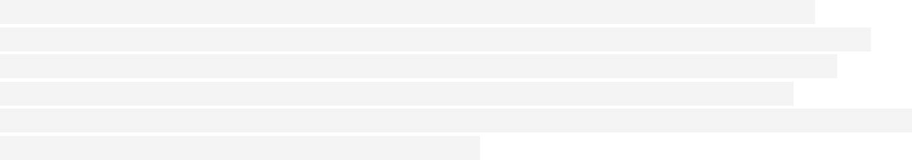

**Массивы в js**

var arr = [1,2,3,4,5,5,6,7,18,27,36,45,54,53,62,71];

arr['1'] = 5; arr['2'] = 50; arr['3'] = 40;

arr['some_string'] = '2334354';

arr['­1'] = 5; arr['­2'] = 50; arr['­3'] = 40; arr['­4'] = +'123'; arr['­5'] += 10;

arr['undefined'] = undefined;

arr['null'] = null;

1. Функция получает массив чисел с произвольными индексами, и искомое число (значение), возвращает индекс найденного значения, если нет то возвращает FALSE



1. Функция получает массив чисел или любых инных значений, и сортирует на четные и нечетные числа, все значения которые не number - пропускаются. Возвращает два массива с четными и нечетными значениями. return [ arr1, arr2 ]
2. функция получает массив произвольных значений, возвращает массив из двух элементов: первое и последнее значение исходного массива.
3. Функция получает массив произвольных значений, необходимо "расчитать" массив на первый-второй элемент. Возвращает два массива.
4. Ф-ция получает массив из произвольных значений, необходимо подсчитать сумму каждых трех чисел в массиве. Функция возвращает массив сумм.
5. Ф-ция получает массив чисел и возвращает массив перемешанный в случайном порядке, то есть меняет расположение элементов в случайном порядке

